**Projet sur le loup**

Posté le [6 janvier 2021](https://lalaaimesaclasse.fr/projet-sur-le-loup) par [Lala](https://lalaaimesaclasse.fr/author/lala-admin) — [9 commentaires ↓](https://lalaaimesaclasse.fr/projet-sur-le-loup#comments)

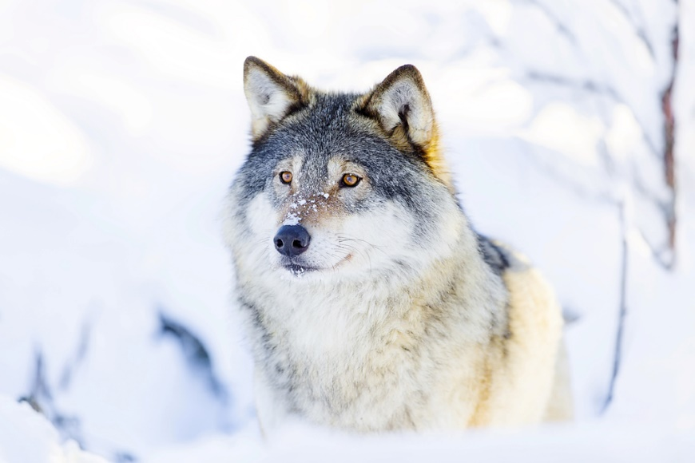One wolf standing in the woods a cold winter day. Deep snow on the ground.

Cette année, nous allons travailler sur le loup. Voici une description de ce projet. Je me suis appuyée sur l’excellent travail élaboré par le groupe maitrise de la langue de la Sarthe découvert chez Maikresse72. J’ai ajouté ma touche personnelle.

**Séance 0** : Débat, langage oral

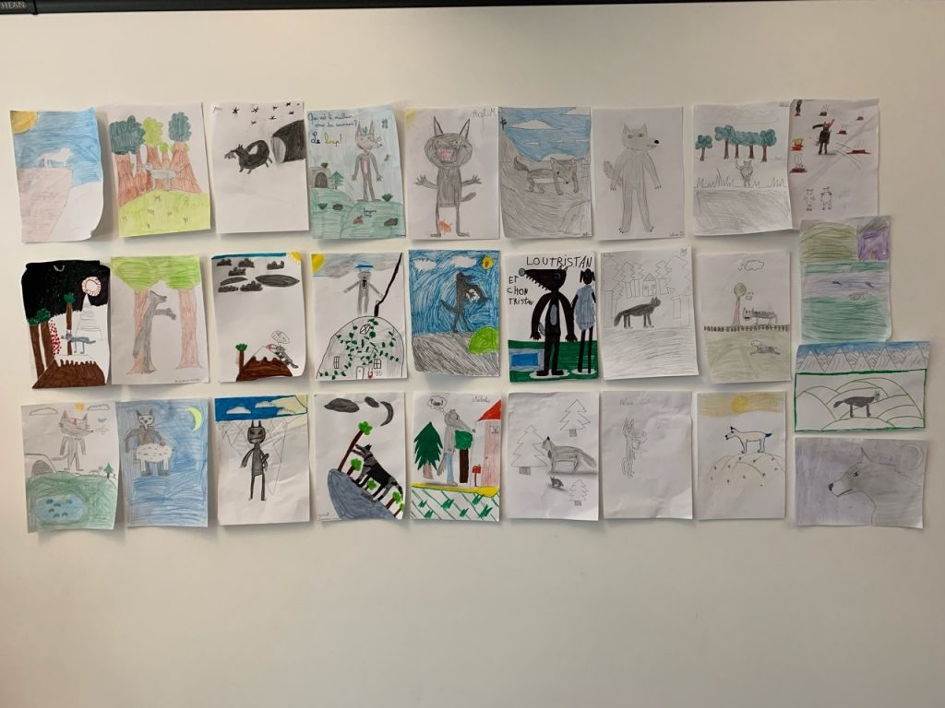

Représentation initiale et personnelle des élèves . On commente les dessins et on se questionne sur ces différences et les similitudes.

– un loup toujours représenté dans la nature

– un loup habillé et les autres sans vêtement

– un loup debout , un loup à quatre pattes : Pourquoi ? Les hypothèses des enfants sont rigolotes ; « il est à quatre pattes pour aller vite, il est debout pour montrer sa force « …)

– des loups féroces et des loups gentils

Puis on affine l’analyse.. À la fin, on arrive à la différenciation entre le loup réel et le loup personnifié …

A noter : le texte de la séquence sur le présent du nouveau REG CM2 est sur le loup. Il synthétise cette séance.

**Ce grand méchant loup**

**Séance 1 :**Production écrite : « Quel genre de loup serais-tu ? »

Ici, il s’agit de travailler une réponse « expliquée » en donnant deux arguments. Pas facile pour les élèves qui restent souvent dans la description.

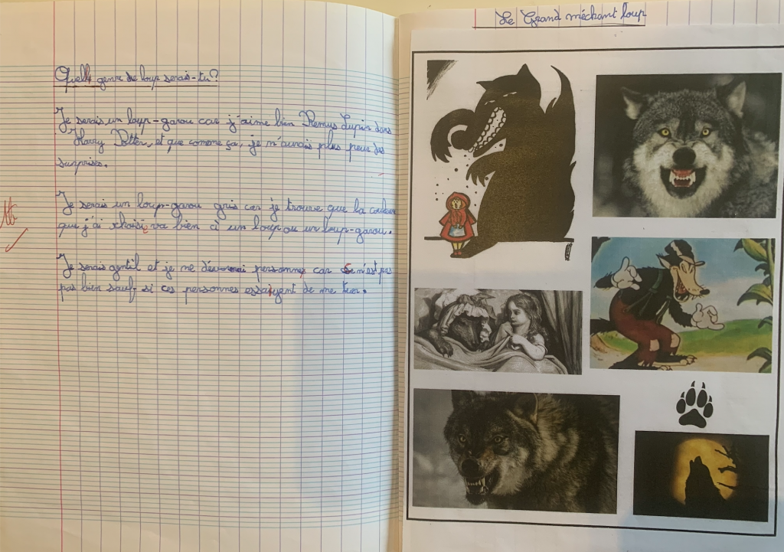

Nous avons ensuite analysé l’affiche avec différents « grands méchants loups » (à droite).

[Affiche du Grand méchant loup](http://lalaaimesaclasse.fr/wp-content/uploads/CM2/lecture/AFFICHE%20grand%20me%CC%81chant%20loup.pdf)

**Séance 2 :** lecture pas à pas sur le « Petit Chaperon rouge »

Il s’agit d’une lecture puzzle avec un court questionnaire. Ce texte du patrimoine permet de bien mettre en lumière le stéréotype du Grand méchant loup.

Les élèves cherchaient à reconstituer le texte en remettant chaque extrait dans l’ordre. Pour chaque pièce collée, il répondait à une question.

[Puzzle du petit Chaperon rouge](http://lalaaimesaclasse.fr/wp-content/uploads/CM2/lecture/PETIT%20CHAPERON%20ROUGE.pdf)

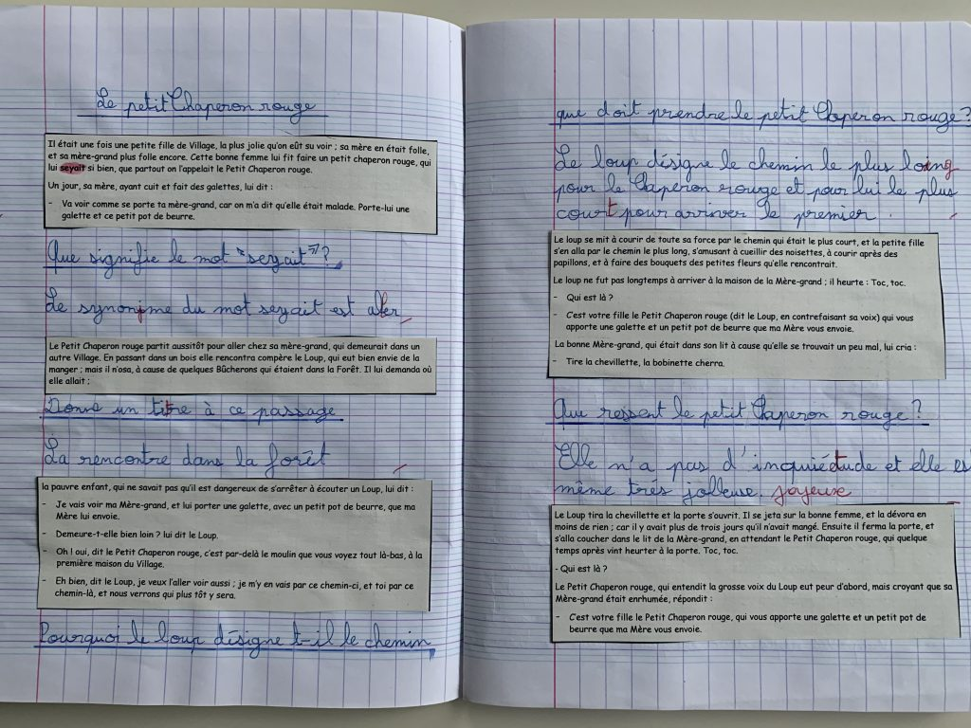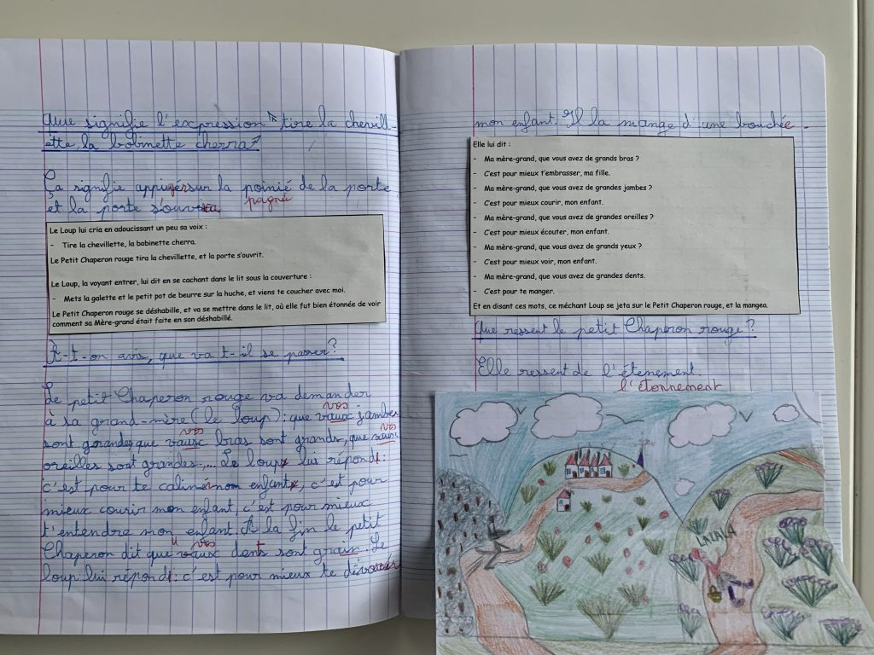

Vous pouvez retrouver ce conte sur l’application Lalilo.

**Séance 3 :** Production écrite / le résumé

Il existe plusieurs versions du célèbre conte « Les 3 petits cochons ». Il est donc interessant de voir celle qui est connue des élèves. J’ai donc demandé aux élèves d’écrire cette version sous la forme d’un résumé. On finit chaque séance par une petite illustration.

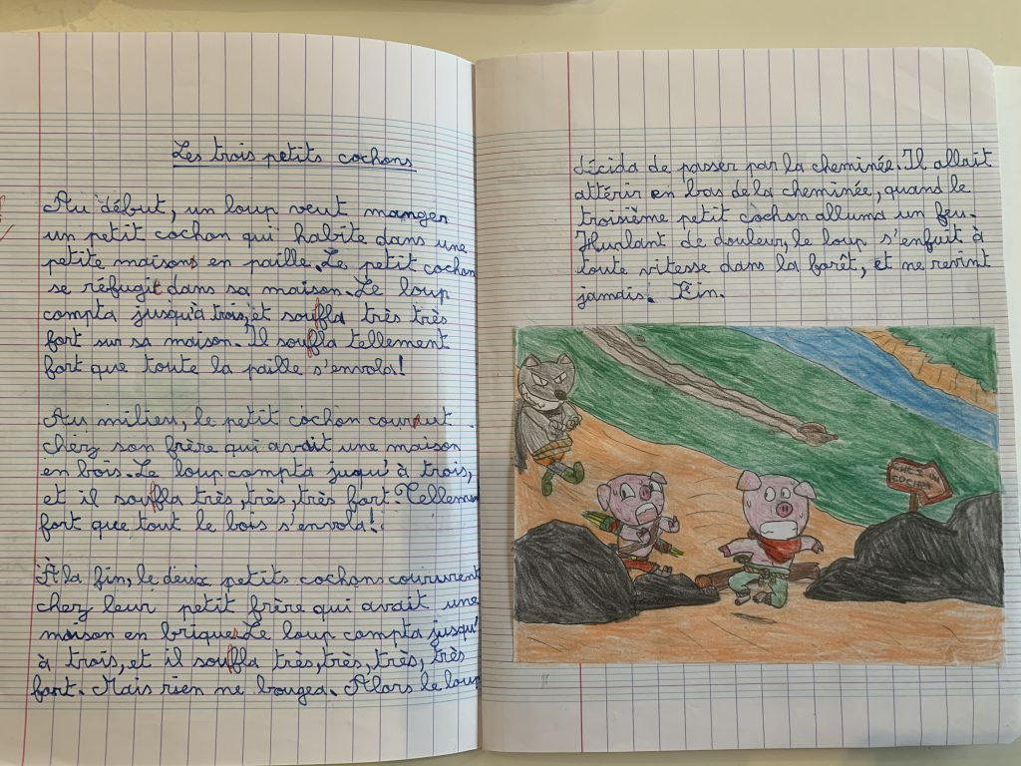

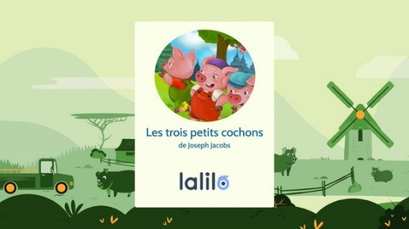

J’ai ensuite lu la version de Joseph Jacobs. Cette version est également proposée sur l’application Lalilo. Dans cette version, il est interessant de voir que le loup a deux facettes : très méchant dans la première partie puis très « bête » dans la seconde. Le troisième cochon est en effet plus rusé que lui.

**Séance 4** : Production écrite / justifier ses réponses

Les élèves sont invités à réfléchir au comportement du loup dans la version des « 3 petits cochons » de Joseph Jacobs.

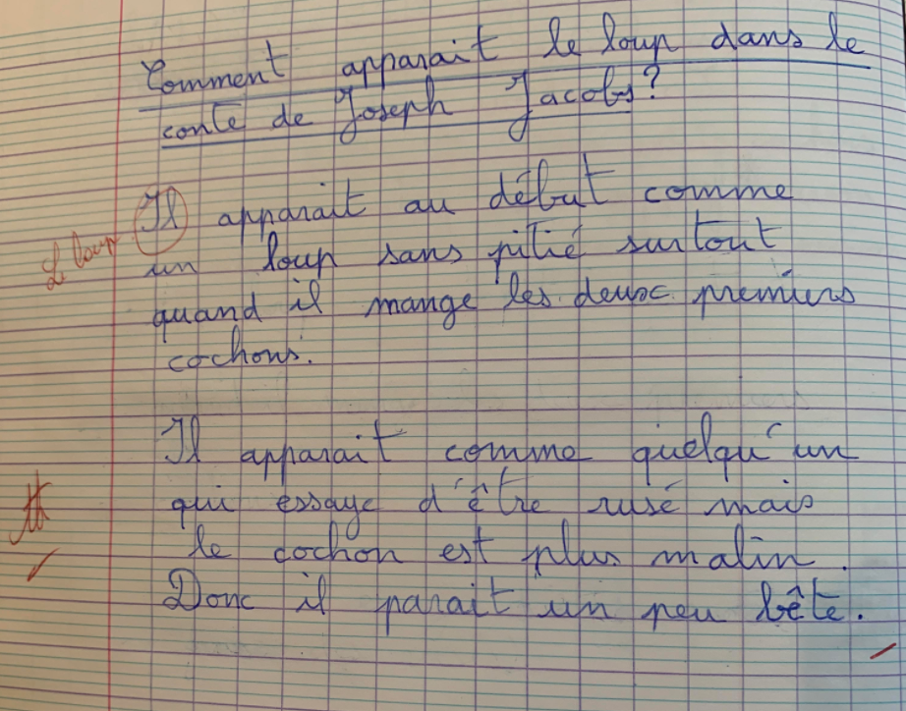

**Séance 5** : Lecture d’images /orédictions et inférences

Dans cette séance, j’ai choisi de travailler avec l’album « C’est pour mieux te manger » de Francoise Rogier les prédictions et les inférences. Chaque image est donnée au fur et à mesure. Les questions sont développées pas à pas au fur et à mesure de la découverte des images.

**Séance 6** : Lecture et stratégie « questionner le titre »

Dans cette séance, l’élève découvre un « nouveau loup ». La fin du texte n’est pas donnée pour permettre à l’élève de se questionner sur la fin de cette histoire et d’analyser le comportement du loup. En réalité, ce texte m’a permis de travailler sur la mini-leçon intitulée « questionner le titre ». [La mini-leçon est dans le document de cet article (clic).](https://lalaaimesaclasse.fr/lecons-a-manipuler-lecture-comprehension)

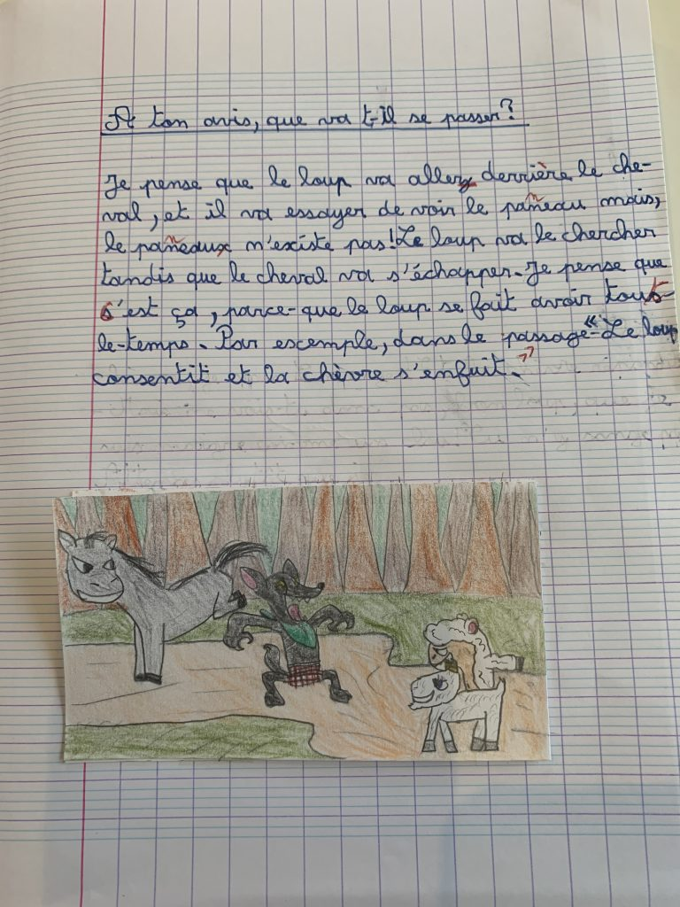

Texte « Un loup si bête »

Le loup dans la réalité

**Séance 7 :** Travailler le questionnaire de lecture

J’ai utilisé un petit questionnaire. (je ne trouve plus la source).

**Séance 8** :Découverte du film « Croc blanc » et compréhension

On découvre l’animal mi-chien, mi-loup dans Croc blanc…Pendant le visionnage du film, j’ai posé plusieurs questions aux élèves selon les moments clés du film …

1. Que pensent les hommes du loup ?

2. Quel est le stratagème de la louve ? ( il y en a deux)

3. Quelle est la différence entre les chiens de traîneau et les loups ?

4. Quelle est la condition du loup chez les indiens ?

5. Qui est le plus agressif et sauvage : le loup ou le chien de combat ?

6. Croc blanc est-il un chien ou un loup ?

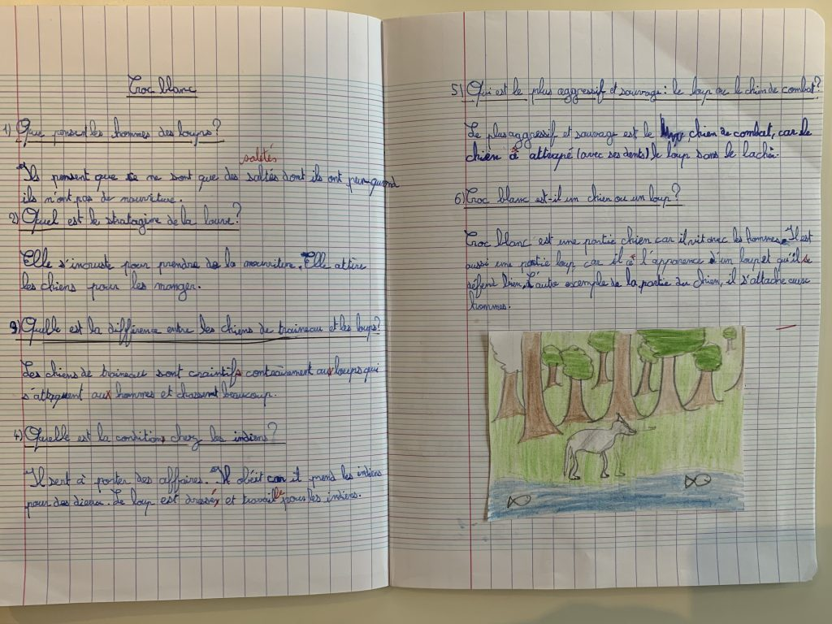

**Séance 9** : Lire et commenter différents documents

Dans cette séance explicite, le vocabulaire à employer est souligné…

Objectifs:

– lire un diagramme et le commenter : lui donner un titre  
– lire une carte et la commenter ( s’appuyer sur la légende)  
– lire un schéma et le commenter  
– lire une photographie et la décrire

Tout au long de la séance , mise en évidence des idées essentielles à travers les titres